**О правилах безопасного катания на тюбингах**

**О правилах безопасного катания на тюбингах**

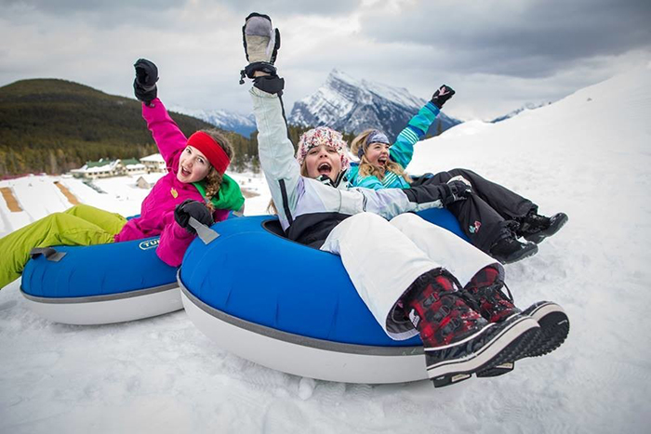

Зима — это время повышенного травматизма и виной всему не только гололед, но и вполне мирные забавы — катание с горок.

В последние годы все большую популярность приобретают надувные санки (тюбинги) вытесняя со склонов и горок деревянные и пластиковые санки. Катание на «санках — ватрушках» не требует специальных навыков, хорошей спортивной формы, предварительных тренировок. Кататься на ватрушке может любой. Кроме того, для катания на тюбинге не требуется специальная одежда: подойдет любая, лишь бы вам было в ней удобно.

Катание на тюбинге («ватрушке») – это отдых, который одинаково подходит взрослым и детям. Но, к сожалению, является одним и из самых травмоопасных видов отдыха. В отличие от санок «ватрушки» способны развивать большую скорость и даже закручиваться вокруг своей оси во время спуска. Это добавляет ярких ощущений и адреналина катающимся. При этом они абсолютно неуправляемы и не оборудованы тормозным устройством.

Мягкие круглые санки кажутся абсолютно безобидными, и в погоне за ощущениями многие поднимаются выше, в результате тормозной путь увеличивается. Летящий на высокой скорости, без возможности затормозить взрослый человек подобен автомобилю, у которого отказали тормоза, он либо собьет кого-нибудь, либо врежется сам.

Чтобы сделать свой отдых приятным, а катание на ватрушках безопасным, необходимо придерживаться лишь пары простых правил:

— кататься только в строго отведенном для этого месте,

— перед спуском с горки проверять, что на пути нет людей.

Также нельзя прикреплять тюбинги друг к другу «паровозиком», они могут перевернуться. Опасно садиться на тюбинг вдвоем, из него можно вылететь. Однако взрослые часто садят с собой детей, что приводит к серьезным детским травмам.

Трасса для тюбинга должна быть специально подготовленной.

-Кататься на надувных санках рекомендуется на склонах с уклоном не больше 20 градусов. Внизу склона должно быть достаточно места для торможения. Также не следует кататься на тюбингах по склонам, поросшим деревьями. На трассе не должно быть ям, бугров, торчащих кустов, камней.

-Тюбинг развивает большую скорость, поэтому на склоне обращайте внимание на других катающихся. Перед началом спуска убедитесь, что перед вами нет никого из катающихся, особенно детей.

-Не следует перегружать тюбинг. В характеристиках каждой модели указан максимально допустимый для нее вес.

-Кататься на «санках – ватрушках» следует сидя. Не пытайтесь кататься на ватрушке стоя или прыгая как на батуте.

-В процессе самого катания рекомендуется держаться за специальные ремни, расположенные по бокам тюбинга.

-Соблюдайте дистанцию не менее 50 метров или 20 сек. между спуском предыдущего тюбинга и вашим.

-Во избежание травм, во время спуска нельзя тормозить ногами.

-По окончании спуска следует незамедлительно покинуть зону катания.

-Остановился или упал, быстро уйди с трассы — собьют!

-Если вы накачивали или подкачивали ватрушку на холоде, то внося её в теплое помещение или в салон автомобиля, рекомендуется выпустить часть воздуха из камеры. Если «ватрушка» была сильно надута холодным воздухом, то в тепле воздух начнет расширяться, и камера может лопнуть.

-Не привязывайте надувные санки к транспортным средствам: снегокатам, снегоходам, квадроциклам, автомобилям и так далее.

-Не стоит кататься на тюбинге в состоянии алкогольного опьянения.

-Во избежание столкновения со спукающимся тюбингом, осуществляйте подъем на горку на безопасном от спуска расстоянии.

-Во избежание травм нельзя осуществлять торможение ногами.

Это обязательные условия для того, чтобы отдых не закончился в больнице.